졸업 프로젝트
BridgeBoard
감정 분류 AI 기반 소통 분석 플랫폼
(화이트보드)
개발 커리큘럼 및 상세 계획서

프로젝트명 | BridgeBoard - 감정 분류 AI 기반 소통 분석 플랫폼
목표 | 한국어 텍스트/음성으로부터 감정을 2단계로 세밀하게 분류하여 소통 패턴을 분석하는 AI 플랫폼 개발
데이터셋 | AI Hub 감성대화말뭉치 (51,630개 대화 / 145,955개 문장 샘플)
핵심 모델 | klue/roberta-large (355M 파라미터) 파인튜닝
현재 성과 | 1단계 대분류 모델 Test Accuracy 70.58% 달성
작성일 | 2026년 3월 12일 (목)

목차

1. 프로젝트 개요

2. 전체 시스템 아키텍쳐

3. 기술 스택 및 개발 환경

4. 데이터 수집 및 전처리

5. 1단계 모델 개발 (대분류 6개)

6. 2단계 모델 개발 (소분류 58개)

7. 백엔드 API 서버 개발

8. 프론트엔드 개발

9. 통합 테스트 및 배포

10. 전체 일정 및 진행 현황

11. 기대 효과 및 향후 계획

1. 프로젝트 개요

1-1. 프로젝트 배경
현대 사회에서 온라인 커뮤니케이션이 증가함에 따라, 텍스트 기반 대화에서 상대방의 감정을 정확히 파악하는 것이 중요해지고 있습니다. BridgeBoard는 한국어 자연어 처리(NLP) 기술을 활용하여 발화문에서 감정을 자동으로 분류하고, 소통 패턴을 분석하는 AI 플랫폼입니다.

1-2. 프로젝트 목표
- 한국어 텍스트/음성 입력에서 감정을 대분류(6개) → 소분류(58개)로 2단계 분류
- klue/roberta-large 모델 파인튜닝을 통해 높은 분류 정확도 달성
- FastAPI 기반 REST API 서버 구축으로 실시간 감정 분류 서비스 제공
- React 기반 웹 UI로 감정 분석 결과 시각화
- Web Speech API / Whisper를 활용한 음성 입력 기능 탑재

1-3. 감정 분류 체계
본 프로젝트는 AI Hub 감성대화말뭉치의 감정 분류 체계를 기반으로 합니다.
대분류 | 통합 소분류
불안 | 걱정/초조, 두려움, 고립감, 혼란, 불안 (5개)
분노 | 짜증/스트레스, 분노/격분, 방어/혐오 (3개)
상처 | 억울/배신, 상처/충격, 고립/외로움 (3개)
슬픔 | 우울/절망, 슬픔/눈물, 후회/실망, 고통 (4개)
당황 | 부끄러움, 죄책감/환멸, 열등/질투 (3개)
기쁨 | 감사/신뢰, 만족/편안, 신남/흥분, 자신감 (4개)

2. 전체 시스템 아키텍처

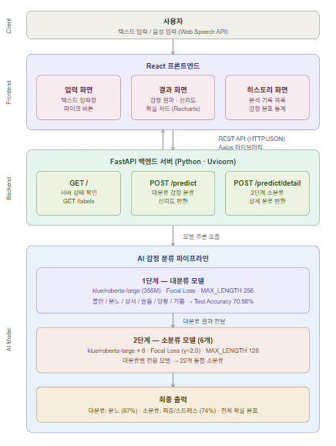

2-1. 웹 서비스 아키텍처
BridgeBoard는 프론트엔드(React), 백엔드(FastAPI), AI 모델 서버로 구성된 3-tier 웹 서비스 아키텍처를 채택합니다.
[ 클라이언트 레이어 ]
React 웹 애플리케이션
텍스트 입력 UI | 음성 입력 (Web Speech API) | 감정 결과 시각화
↕ REST API (HTTP/JSON)
[ 백엔드 레이어 ]
FastAPI 서버 (Python)
REST API 엔드포인트 | 요청/응답 처리 | CORS 설정
POST /predict | POST /predict/detail | GET /labels
↕ REST API (HTTP/JSON)
[ AI 모델 레이어 ]
klue/roberta-large 파인튜닝 모델
1단계 대분류 모델 (model_stage1/)
2단계 소분류 모델 6개 (model_stage2/불안, 분노, 상처, 슬픔, 당황, 기쁨)

2-2. AI 모델 파이프라인 아키텍처
입력 텍스트는 2단계 분류 파이프라인을 거쳐 대분류와 소분류 감정으로 최종 분류됩니다.
[ 입력 ]
텍스트 / 음성 → 텍스트 (Web Speech API)
↓
[ 전처리 ]
텍스트 정제 (특수문자 제거, 공백 정규화)
klue/roberta-large 토크나이저 → input_ids, attention_mask
↓
[ 1단계: 대분류 분류 ]
klue/roberta-large Fine-tuned (355M 파라미터)
출력: 불안 / 분노 / 상처 / 슬픔 / 당황 / 기쁨 + 신뢰도
현재 Test Accuracy: 70.58%
↓
[ 2단계: 소분류 분류 ]
1단계 예측 대분류에 해당하는 전용 소분류 모델 선택
klue/roberta-large Fine-tuned × 6개 모델
출력: 세부 감정 레이블 + 신뢰도 (예: 짜증/스트레스 82.3%)
↓
[ 최종 출력 ]
{ main: "분노", sub: "짜증/스트레스", confidence: 0.82 }

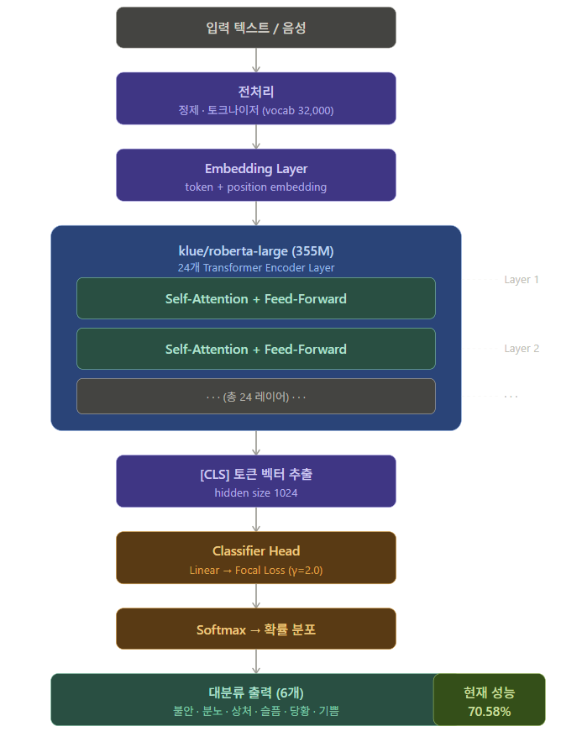

3. 기술 스택 및 개발 환경

3-1. 기술 스택
분야 | 기술 | 용도
AI/ML | Python 3.10 | AI 서버 개발 언어
AI/ML | PyTorch 2.x | 딥러닝 프레임워크
AI/ML | HuggingFace Transformers | 사전학습 모델 로드 및 파인튜닝
AI/ML | klue/roberta-large | 한국어 감정 분류 베이스 모델 (355M)
데이터 | pandas, numpy | 데이터 전처리 및 분석
데이터 | scikit-learn | 데이터 분할 및 평가 메트릭
백엔드 | FastAPI | REST API 서버 구축
백엔드 | Uvicorn | ASGI 서버
프론트엔드 | React | 웹 UI 개발
프론트엔드 | Web Speech API | 브라우저 기반 음성 인식

3-2. 개발 환경
항목 | 사양
OS | Windows 11
CPU | Intel i7 12세대
GPU | NVIDIA RTX 4060 Ti 16GB VRAM
RAM | 32GB
패키지 관리 | Miniconda (Portable_GPU 환경)
IDE | VSCode

4. 데이터 수집 및 전처리

4-1. 데이터셋 소개
항목 | 내용
출처 | AI Hub - 감성대화말뭉치 최종 데이터 (Training)
총 샘플 수 | 51,630개 대화 (행)
대분류 | 145,955개 (사람문장1/2/3 합산, 빈 문장 제외)
소분류 | 6개 (불안 9,320 / 분노 9,160 / 상처 9,143 / 슬픔 9,125 / 당황 8,756 / 기쁨 6,126)
주요 컬럼 | 58개 (대분류별 8~11개)
파일 형식 | 사람문장1/2/3, 시스템문장1/2/3, 감정_대분류, 감정_소분류, 연령, 성별, 상황키워드

4-2. 클래스 분포
감정 | 원본 샘플 수 | 증강 후 샘플 수 | 비율
불안 | 9,320 | 26,301 | 전체의 18.0%
분노 | 9,160 | 26,000 | 전체의 17.8%
상처 | 9,143 | 25,957 | 전체의 17.8%
슬픔 | 9,125 | 25,814 | 전체의 17.7%
당황 | 8,756 | 24,936 | 전체의 17.1%
기쁨 | 6,126 | 16,947 | 전체의 11.6%
합계 | 51,630 | 145,955 | (사람문장 3개 합산) 100%

4-3. 전처리 과정

(1) 데이터 정제
- 결측값(NaN) 제거
- 특수문자 제거: 한글, 영문, 숫자, 기본 문장부호(. ? ! ,)만 유지
- 불필요한 공백 정규화 (연속 공백 → 단일 공백)

(2) 문장 결합 전략 (1단계 모델용)
단일 문장만으로는 감정 분류가 어렵다는 문제를 해결하기 위해 사람문장1/2/3을 ' / ' 구분자로 합쳐 하나의 샘플로 구성하였습니다.
- 개선 전 (문장 분리): 145,955개 샘플 / 정확도 47~50%
- 개선 후 (문장 합치기): 51,630개 샘플 / 정확도 70.58% (+20%p 향상)

(3) 데이터셋 분할
분할 | 비율 | 1단계 (대분류) | 2단계 (소분류)
Train | 80% | 41,304개 | 대분류별 약 6,000~7,000개
Validation | 10% | 5,163개 | 대분류별 약 800~900개
Test | 10% | 5,163개 | 대분류별 약 800~900개

5. 1단계 모델 개발 (대분류 6개)

5-1. 모델 선정 배경 및 비교 실험
한국어 감정 분류 태스크에 최적화된 사전학습 모델을 선정하기 위해 대표적인 한국어 BERT 계열 모델들을 비교 실험하였습니다. 각 모델의 구조, 학습 데이터, 강점을 분석하여 최적 모델을 선정하였습니다.

1) beomi/kcbert-base
모델 크기 | 110M 파라미터 (BERT-base 구조)
학습 데이터 | 한국어 Twitter/SNS 데이터 약 2억 문장 (비정형 구어체 중심)
토크나이저 | BPE (Byte-Pair Encoding) 기반 한국어 전용
강점 | SNS/구어체 텍스트에 강함, 가벼워서 빠른 학습, 메모리 효율적
한계 | 감성대화처럼 정제된 대화체 데이터와 도메인 불일치, 모델 크기가 작아 복잡한 감정 패턴 학습에 한계
실험 결과 | Test Accuracy 47.66% → 채택 불가

(2) klue/roberta-large
모델 크기 | 355M 파라미터 (RoBERTa-large 구조)
학습 데이터 | KLUE 벤치마크용 한국어 대규모 코퍼스 약 62GB (뉴스, 위키, 책, 법률, 대화 등 다양한 도메인)
토크나이저 | Sentencepiece 기반 한국어 전용 (32,000 vocab)
강점 | 다양한 도메인의 대규모 데이터로 학습하여 한국어 이해력 우수, RoBERTa 구조로 NSP 제거 및 동적 마스킹 적용으로 BERT 대비 성능 향상, KLUE 8개 태스크에서 SOTA 달성
채택 이유 | 감성대화 데이터(대화체)와 유사한 다양한 도메인 데이터로 사전학습, 355M 파라미터로 RTX 4060 Ti 16GB에서 파인튜닝 가능한 최대 규모, 한국어 NLP 벤치마크 최고 성능 모델
실험 결과 | Test Accuracy 70.58% → ✅ 최종 채택

(3) 모델 비교 실험 결과
모델 | 파라미터 | 전처리 | Accuracy | 비고
beomi/kcbert-base | 110M | 문장분리 | 47.66% | SNS 구어체 특화, 도메인 불일치
klue/roberta-large | 355M | 문장분리 | 49.95% | 단일 문장으로는 문맥 부족
klue/roberta-large | 355M | 문장합치기 | 70.58% ✅ | 문맥 보존으로 성능 대폭 향상 → 채택

5-2. 하이퍼파라미터
파라미터 | 값
베이스 모델 | klue/roberta-large (355M)
MAX_LENGTH | 128 토큰 (문장 합치기 후 평균 80토큰)
BATCH_SIZE | 16
EPOCHS | 5 (Best Val Acc 기준 자동 저장)
LEARNING_RATE | 1e-5 (large 모델 안정적 학습을 위해 낮게 설정)
WARMUP_RATIO | 0.1 (전체 스텝의 10%)
Loss 함수 | CrossEntropyLoss + 클래스 가중치 (기쁨 클래스 불균형 보정)
옵티마이저 | AdamW (weight_decay=0.01)

5-3. 최종 성능 결과
감정 | Precision | Recall | F1-Score | Support
불안 | 0.69 | 0.67 | 0.68 | 932
분노 | 0.71 | 0.63 | 0.67 | 916
상처 | 0.60 | 0.72 | 0.65 | 914
슬픔 | 0.70 | 0.64 | 0.67 | 912
당황 | 0.76 | 0.62 | 0.68 | 876
기쁨 | 0.94 | 0.94 | 0.94 | 613
Accuracy |  |  | 0.7058 | 5,163

6. 2단계 모델 개발 (소분류 58개)

6-1. 소분류 통합 배경 및 과정
원본 데이터의 소분류는 총 58개로, 대분류당 평균 약 9~10개의 세부 감정으로 구성되어 있습니다. 그러나 이를 그대로 학습에 사용하면 클래스당 평균 약 600개의 샘플밖에 없어 모델이 충분히 학습하지 못하고 21% 수준의 낮은 정확도가 나왔습니다.
이를 해결하기 위해 다음 기준으로 소분류를 통합하였습니다:
- 감정의 심리적 유사성: 비슷한 감정 경험을 유발하는 소분류끼리 묶음
- 언어적 표현 유사성: 실제 발화문에서 비슷한 어휘/표현을 사용하는 소분류 통합
- 클래스당 샘플 수 확보: 통합 후 클래스당 최소 1,500개 이상 확보 목표

통합 전후 비교
대분류 | 통합 전 | 통합 후 | 통합 내용
불안 | 9개 | 5개 | 걱정스러운+초조한+안달하는+조심스러운 → 걱정/초조 / 두려운+마비된 → 두려움 / 고립된+취약한 → 고립감
분노 | 10개 | 3개 | 짜증내는+스트레스받는+성가신+툴툴대는 → 짜증/스트레스 / 노여워하는+분노+악의적인 → 분노/격분 / 방어적인+혐오스러운+구역질나는 → 방어/혐오
상처 | 8개 | 3개 | 억울한+배신당한+희생된 → 억울/배신 / 상처+충격받은 → 상처/충격 / 버려진+외로운+한심한 → 고립/외로움
슬픔 | 11개 | 4개 | 우울한+낙담한+좌절한+염세적인 → 우울/절망 / 눈물이나는+비통한+슬픔 → 슬픔/눈물 / 후회되는+실망한 → 후회/실망 / 괴로워하는+가난한불우한 → 고통
당황 | 10개 | 3개 | 부끄러운+당황+당혹스러운 → 부끄러움 / 죄책감의+환멸느끼는+회의적인 → 죄책감/환멸 / 열등감+질투하는+남의시선의식 → 열등/질투
기쁨 | 10개 | 4개 | 감사하는+신뢰하는 → 감사/신뢰 / 만족스러운+편안한+안도+느긋 → 만족/편안 / 신이난+흥분+기쁨 → 신남/흥분 / 자신하는 → 자신감
합계 | 58개 | 22개 | 클래스당 평균 600개 → 약 1,800개로 3배 증가

6-2. 데이터 전략
2단계 소분류 모델에서는 1단계와 반대로 사람문장을 분리하여 샘플 수를 확보하였습니다.
항목 | 1단계 (대분류) | 2단계 (소분류)
문장 처리 | 문장 합치기 (문맥 중시) | 문장 분리 (샘플 수 중시)
샘플 수 | 51,630개 | 약 130,000개 (3배 확보)
클래스당 샘플 | 약 8,000~9,000개 | 약 1,500~2,000개

6-3. 하이퍼파라미터
파라미터 | 값
베이스 모델 | klue/roberta-large (355M, 1단계와 동일)
MAX_LENGTH | 128 토큰
BATCH_SIZE | 16
EPOCHS | 7
LEARNING_RATE | 5e-6 (1단계보다 낮게 설정, 소분류 섬세한 학습 위해)
Loss 함수 | Focal Loss (gamma=2.0) + 클래스 가중치

6-4. Focal Loss 적용 배경
소분류 데이터는 통합 후에도 클래스당 샘플 수가 1,500~2,000개로 여전히 불균형이 존재합니다. Focal Loss는 모델이 이미 잘 분류하는 샘플(쉬운 샘플)의 기여를 줄이고, 분류하기 어려운 샘플에 더 집중하여 불균형 데이터에 효과적입니다.
- CrossEntropyLoss: 모든 샘플을 동등하게 학습
- Focal Loss (gamma=2.0): 틀린 샘플에 (1-pt)^2 배의 가중치 부여 → 어려운 샘플에 집중

6-5. 현재 진행 상황
작업 | 상태 | 비고
소분류 통합 설계 | ✅ 완료 | 58개 → 22개 통합
데이터 준비 (prepare_data_stage2.py) | ✅ 완료 | 대분류별 6개 폴더 생성
6개 모델 학습 (train_model_stage2.py) | 🔄 진행 중 | 학습 완료 후 평가 예정

7. 백엔드 API 서버 개발

7-1. 개요
FastAPI 기반의 REST API 서버를 구축하여 학습된 AI 모델을 서비스로 제공합니다. 클라이언트(React)로부터 텍스트를 받아 감정 분류 결과를 JSON 형태로 반환합니다.

7-2. API 엔드포인트 설계
Method | Endpoint | 기능 | 응답 형식
GET | / | 서버 상태 확인 | { "status": "ok" }
POST | /predict | 감정 분류 (1단계) | { "label": "분노", "confidence": 0.87 }
POST | /predict/detail | 감정 분류 (2단계) | { "main": "분노", "sub": "짜증/스트레스", "confidence": 0.82 }
GET | /labels | 전체 레이블 목록 | { "labels": [...] }

7-3. 주요 개발 항목
- 모델 로딩 최적화: 서버 시작 시 모델을 메모리에 캐싱하여 응답 속도 최소화
- 비동기 처리: FastAPI의 async/await 기반 비동기 요청 처리
- 입력 검증: Pydantic 모델로 요청 데이터 유효성 검사
- CORS 설정: React 개발 서버(localhost:3000)와의 통신 허용
- 에러 핸들링: 예외 상황에 대한 HTTP 상태 코드 및 메시지 반환

7-4. 진행 현황
작업 | 상태 | 비고
FastAPI 기본 서버 구조 설계 | 📋 예정 | 2단계 모델 학습 후 진행
/predict 엔드포인트 구현 | 📋 예정 | 1단계 모델 서빙
/predict/detail 엔드포인트 구현 | 📋 예정 | 2단계 파이프라인 연결
API 테스트 (Postman) | 📋 예정 | 엔드포인트 검증

8. 프론트엔드 개발

8-1. 개요
React 기반의 웹 인터페이스를 개발하여 사용자가 텍스트 또는 음성으로 입력하면 감정 분류 결과를 직관적으로 확인할 수 있도록 합니다.

8-2. 주요 화면 구성
화면 | 주요 기능
메인 입력 화면 | 텍스트 입력창, 음성 입력 버튼, 분석 시작 버튼
결과 표시 화면 | 대분류 감정, 소분류 감정, 신뢰도 게이지, 감정별 확률 차트
히스토리 화면 | 이전 분류 결과 목록 및 통계

8-3. 음성 인식 연동
- Web Speech API: 브라우저 내장 음성 인식 (크롬 지원)
- 실시간 음성 → 텍스트 변환 후 감정 분류 API 호출
- 인식 중 시각적 피드백 제공 (녹음 중 표시)

8-4. 진행 현황
작업 | 상태 | 비고
UI 화면 설계 (와이어프레임) | 📋 예정 | 백엔드 완성 후 진행
React 컴포넌트 개발 | 📋 예정
FastAPI 연동 (Axios) | 📋 예정
음성 인식 (Web Speech API) | 📋 예정
감정 결과 시각화 (차트) | 📋 예정 | recharts 등 활용

9. 통합 테스트 및 배포

9-1. 테스트 계획
테스트 유형 | 대상 | 방법
단위 테스트 | 각 모듈 (전처리, 모델, API) | pytest, 수동 테스트
통합 테스트 | 프론트엔드 ↔ 백엔드 ↔ AI | End-to-End 시나리오 테스트
성능 테스트 | API 응답 속도 | 목표: 단일 요청 2초 이내 응답

9-2. 배포 계획
- 로컬 개발 환경에서 최종 데모 시연
- 필요 시 클라우드 서버(AWS/GCP) 배포 검토
- Docker 컨테이너화로 환경 이식성 확보 검토

9-3. 진행 현황
작업 | 상태 | 비고
통합 테스트 시나리오 작성 | 📋 예정
버그 수정 및 성능 최적화 | 📋 예정
최종 배포 및 데모 준비 | 📋 예정

10. 전체 일정 및 진행 현황

10-1. 마일스톤
단계 | 주요 내용 | 기간 | 상태 | 달성 지표
1 | 데이터 전처리 및 1단계 모델 학습 | 완료 | ✅ 완료 | Accuracy 70.58%
2 | 2단계 소분류 모델 학습 및 평가 | 단기 | 🔄 진행 중 | 6개 모델 완성
3 | FastAPI 백엔드 서버 구축 | 단기 | 📋 예정 | API 응답 2초 이내
4 | React 프론트엔드 개발 및 API 연동 | 중기 | 📋 예정 | UI 완성 및 연동
5 | 음성 인식 기능 추가 | 중기 | 📋 예정 | 음성 입력 작동
6 | 통합 테스트 및 최종 배포 | 장기 | 📋 예정 | 최종 데모 시연

10-2. 현재까지 완료된 작업
No | 완료 항목 | 세부 내용
1 | 데이터 탐색 및 컬럼 분석 | 51,630개 대화, 145,955개 문장 확인
2 | 문장 합치기 전처리 전략 수립 | 사람문장1/2/3 → ' / ' 결합 (+20%p 향상)
3 | 1단계 데이터 준비 완료 | train/val/test 분할 및 CSV 저장
4 | 모델 비교 실험 (kcbert vs roberta) | klue/roberta-large 채택 (355M)
5 | 1단계 모델 학습 완료 | Test Accuracy 70.58% 달성
6 | 소분류 58개 → 22개 통합 설계 | 심리적 유사성 기준으로 통합
7 | 2단계 데이터 준비 완료 | 대분류별 6개 폴더, 문장 분리로 3배 샘플 확보

11. 기대 효과 및 향후 계획

11-1. 기대 효과
구분 | 내용
학술적 기여 | 한국어 감정 분류 2단계 파이프라인 구현 및 성능 검증
기술적 기여 | klue/roberta-large 파인튜닝을 통한 실용적 감정 분류 모델 개발
사회적 기여 | 온라인 소통에서 감정 인식을 통한 공감 능력 향상 지원
활용 가능성 | 챗봇, 상담 시스템, 소셜 미디어 감정 분석 등 다양한 분야 적용 가능

11-2. 향후 개선 계획
- 데이터 증강: 역번역(Back-translation) 기법을 통해 부족한 클래스 샘플 보강
- 모델 경량화: 서비스 응답 속도 개선을 위한 모델 압축(Quantization) 적용 검토
- 다국어 지원: 영어 감정 분류 모델 추가 연구
- 실시간 스트리밍: WebSocket 기반 실시간 감정 분석 기능 추가
- 모바일 지원: React Native를 활용한 모바일 앱 확장

11-3. 최종 목표
지표 | 현재 | 목표
1단계 대분류 정확도 | 70.58% | 75% 이상
2단계 소분류 정확도 | 측정 예정 | 65% 이상
API 응답 속도 | 미측정 | 2초 이내
완성 기능 | AI 모델 (1단계) | AI + API + React UI + 음성인식

BridgeBoard 개발 | 2026년 3월 1인 개발팀 최호림

